**Criar orçamento de serviço**

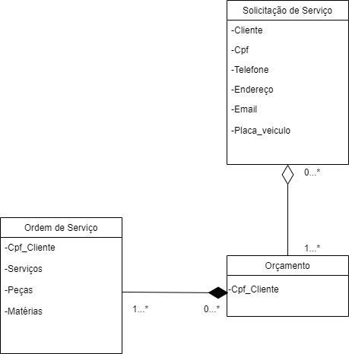

**Avaliar o serviço que deve ser realizado**

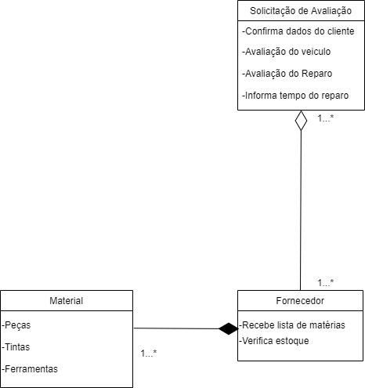

**DFD iniciar e finalizar serviço**

**DFD confirmar pagamento**

**DFD entrar em contato com o cliente**

**DFD comprar material**

**DFD processo seletivo**